Var man får parkera på Flygaren?
Som ni alla vet är det parkeringsförbud utmed vägen in och på vändplatserna inom vårt område.
Det har varit så i många år och anledning till detta är många, bland annat:
- Paketleveranser med lastbilar och färdtjänstbussar, mm behöver utrymme att vända.
- Skulle en brandbil behöva åka på ett så kallat ”I väntan på ambulans” blir det trångt om den ska behöva slåss om utrymme med parkerade bilar och än värre blir det för ambulansen som kommer.
- Skulle tillbud ske vid brand och fler bilar behöver komma blir det trångt.
- Post och tidningsbud ska kunna dela ut utan att behöva stiga ur bilarna för att nå brevlådor.
- Snöröjning sker med en stor hjullastare som behöver utrymme
- För att grannar ska slippa få sina hem upplysta, speciellt vintertid, då man varmkör och skrapar rutor.
Det finns många orsaker till att det är infört parkeringsförbud på dessa ytor och det är för allas säkerhet och trevnad. Det finns uppmärkta parkeringsplatser på ett flertal ställen inom vårt föreningsområde som är fritt att använda för boende och besökare och det är upp till var och en att se till att man antingen kan parkera på sin egen fastighet om man har mer än en bil, eller så gör man det på uppmärkta parkeringsplatser.
Många tack på förhand för att ni respekterar och efterföljer föreningens alla regler, för allas säkerhet och trevnad. Nedan en karta på de parkeringsplatser som finns.
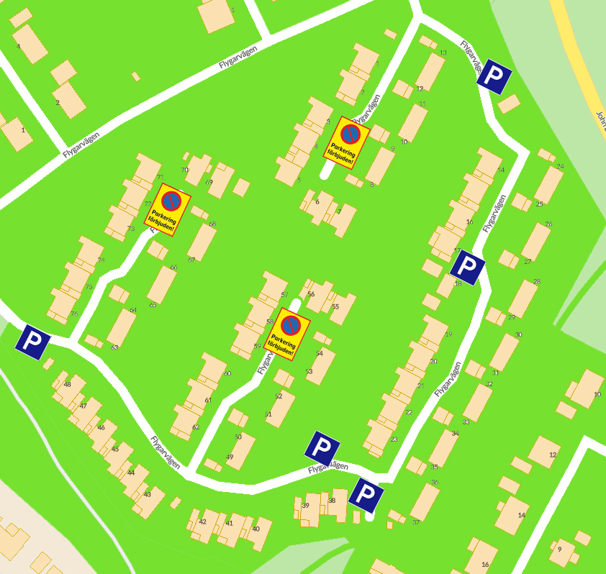

Med vänlig hälsning
Styrelsen

